

СОВЕТ ПРИВОЛЖСКОГО МУНИЦИПАЛЬНОГО РАЙОНА

РЕШЕНИЕ

от | « | 27 | » | 03 | 2025 |  | № | 25

г. Приволжск

О внесении изменений в прогнозный план приватизации муниципального имущества, находящегося в собственности Приволжского муниципального района, на 2025 год, утвержденный решением Совета Приволжского муниципального района
от 28.11.2024 №50

В соответствии с федеральными законами от 21.12.2001 № 178-ФЗ «О приватизации государственного и муниципального имущества» и от 06.10.2003 № 131-ФЗ «Об общих принципах организации местного самоуправления в Российской Федерации», Положением о порядке управления и распоряжения муниципальным имуществом Приволжского муниципального района Ивановской области, утвержденным решением Совета Приволжского муниципального района от 22.11.2011 № 119, Совет Приволжского муниципального района

РЕШИЛ:

- Внести следующие изменения в прогнозный план приватизации муниципального имущества, находящегося в собственности Приволжского муниципального района, на 2025 год, утвержденный решением Совета Приволжского муниципального района от 28.11.2024 №50 (далее – Решение):
  - Дополнить приложение к Решению пунктами 2 и 3, согласно приложению к настоящему решению.
2. Настоящее решение вступает в силу со дня официального опубликования в информационном бюллетене «Вестник Совета и администрации Приволжского муниципального района».

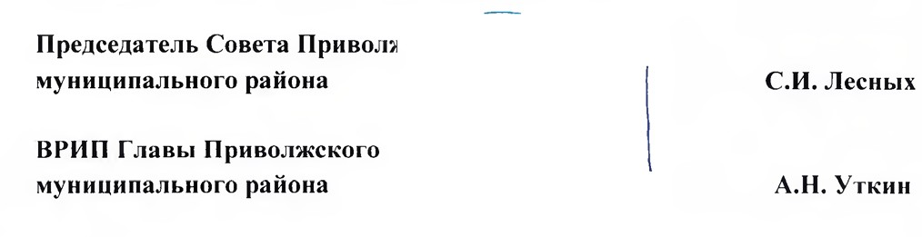



Приложение №1

к решению
Совета Приволжского
муниципального района
от 27.03. 2025 г. № 25

ПЕРЕЧЕНЬ
МУНИЦИПАЛЬНОГО НЕДВИЖИМОГО ИМУЩЕСТВА, НАХОДЯЩЕГОСЯ В СОБСТВЕННОСТИ ПРИВОЛЖСКОГО МУНИЦИПАЛЬНОГО РАЙОНА, ПОДЛЕЖАЩЕГО ПРИВАТИЗАЦИИ
В 2025 ГОДУ

N п/п | Наименование объекта приватизации | Характеристики | Местонахождение объекта приватизации
2 | Сооружение электроэнергетики: воздушная линия электропередачи 6 кВ, кадастровый номер 37:13:000000:1194 | Протяженность 201 м. | Ивановская область, Приволжский муниципальный район, г. Приволжск, от ТП по ул. 4-я Волжская д.23а до очистных сооружений

